

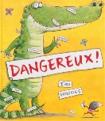Plusieurs personnes sont à la recherche de ce livre…

Je viens de trouver un livre dans le même genre, du même auteur et édité en 2016. Il sera donc plus facile à trouver que le premier.

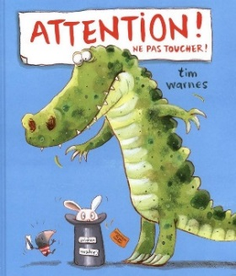Voici donc … *Attention! ne pas toucher!* De Tim Warners, chez Mijade, 2016

Ce livre nous présente Tom la taupe et Grumbo le crocodile rencontrés dans le premier livre. Ils étiquettent encore tout ce qu’ils voient. Nous découvrons des noms, des adjectifs, et des lapins. Ces derniers seront numérotés par nos deux personnages mais il y en aura beaucoup. Beaucoup trop. La découverte d’un chapeau de magicien nous fait comprendre que les lapins en sortent.

Évidemment ce livre donne la possibilité de faire plusieurs activités avec nos élèves.

1. Des activités de vocabulaire. (Variété d’activités possible)
2. Reconnaissance des chiffres, nombres.
3. Du dénombrement.
4. Faire prédire aux enfants ce que va faire apparaitre Grumbo avec la baguette magique trouvée aux deux dernières pages. (Ne pas présenter les pages de garde car nous avons un aperçu de leur découverte.
5. Faire remarquer aux élèves que le titre et le nom de l’auteur/illustrateur sont sur une étiquette comme celles utilisées par Tom et Grumbo.
6. Faire des étiquettes mot pour des illustrations qui ne sont pas identifiés.
7. Il est proposé dans le livre de compter les lapins mais plusieurs autres éléments peuvent être dénombrés.

Julie Mx conseillère pédagogique généraliste CSDM